QUERIDAS FAMILIAS:

Esperamos que se encuentren bien, les queremos contar que en esta entrega se pensó para 9 días considerando que en la entrega anterior se propusieron 11 días de trabajo.

Intentamos incluir actividades que refuercen lo trabajado hasta ahora.

En la última hoja se encuentra un archivo adjunto, con cartones de bingo por si quieren seguir jugando, como así una tira o banda numérica, no es obligación armarla, es una opción para quienes todavía les cuesta manejar el cuadro numérico, el cual se incorpora de manera gradual, por favor recordar que cada niño tiene su propio tiempo de aprendizaje.

Agradecemos el trabajo y la dedicación, que tengan buena semana.

Saludos seño Fabiana, Gisela y Alejandra

**DÍA 1**

RUTINA DIARIA.

**UN MES MUY IMPORTANTE**

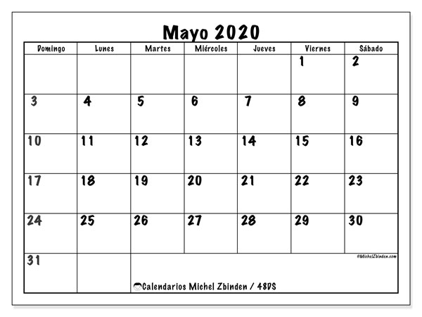

**PARA CONVERSAR EN FAMILIA:**

* ¿QUÉ DÍA COMENZÓ EL MES DE MAYO?
* ¿EN QUÉ DÍA TERMINA EL MES?
* ¿QUÉ DÍA DE LA SEMANA CAE 25 DE MAYO?
* ¿QUÉ NÚMERO DE ES EL SEGUNDO DOMINGO?
* ¿QUÉ DÍA CAE 24 DE MAYO?
* ¿CUÁNTOS JUEVES TIENE ESTE MES?

**ANOTAMOS LO QUE SUCEDE EN ESTOS DÍAS ESPECIALES**

|  |  |
| --- | --- |
|  | **1 DE MAYO:** |
|  | **11 DE MAYO:** |
| Efemerides 18 de Mayo Dia de la Escarapela Argentina | **18 DE MAYO:** |
|  | **24 DE MAYO:** |
|  | **25 DE MAYO:** |

* EL 18 DE MAYO ES EL DÍA DE LA ESCARAPELA: TE INVITAMOS A QUE CONFECCIONES EN FAMILIA UNA Y NOS MANDÉS UNA FOTO CON ELLA.

**DÍA 2**

**JUGAMOS AL BINGO**

SE ADJUNTAN LOS CARTONES.

* BOLSA CON TARJETAS DE NÚMEROS (DEL 1-20) EN SU INTERIOR.
* LÁPICES, PLÁSTICOLA.
* UN INTEGRANTE DE LA FAMILIA REPARTE EL MATERIAL NECESARIO (UN CARTÓN POR CADA JUGADOR).
* UN ADULTO CANTARÁ LOS NÚMEROS, LUEGO DE JUGAR PEGÁ EL CARTÓN Y ANOTÁ QUIEN FUE EL GANADOR.
* AL FINAL TE DEJAMOS MÁS CARTONES PARA JUGAR EN FAMILIA.

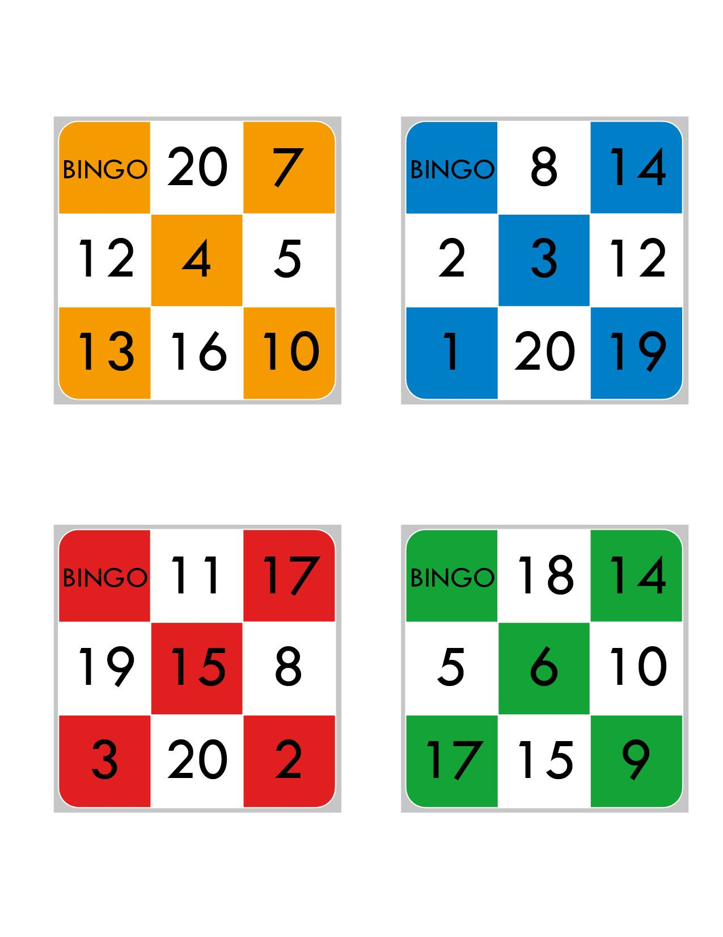

**LUEGO DE JUGAR:**

**CON AYUDA RESOLVÉ:**

JUAN Y ANA JUGARON A LA LOTERÍA UTILIZARON ESTOS CARTONES, CADA UNO MARCÓ LOS QUE SALIERON. GANÓ JUAN, CUÁLES SON LOS NÚMEROS QUE LE DEBERÍAN HABER SALIDO A ANA PARA GANAR. ANÓTALOS

|  |
| --- |
|  |

* ESCRIBIR EL NOMBRE DE LOS NÚMEROS QUE SALIERON:
* 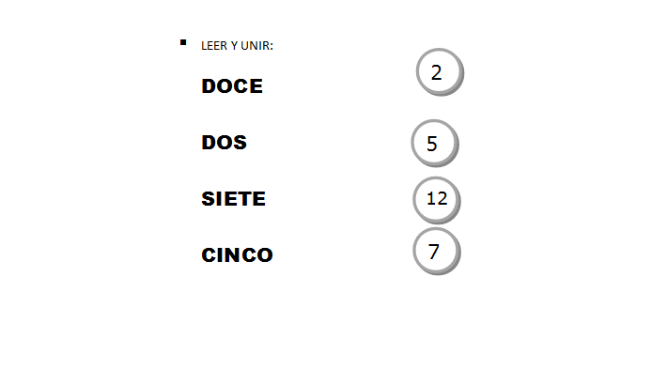CON AYUDA, ME LEEN Y LUEGO UNO CADA NOMBRE CON EL NÚMERO CORRESPONDIENTE:

**DÍA 3**

**ÉPOCA COLONIAL**

TE INVITO A MIRAR ESTE VIDEO QUE TE CUENTA CÓMO ERA LA ÉPOCA COLONIAL [**https://www.youtube.com/watch?v=QKBIS1F7oA0**](https://www.youtube.com/watch?v=QKBIS1F7oA0)

¡¡LUEGO DE MIRARLO PENSÁ MUY BIEN!!

* ME LEEN O LEO SOLO.

***“EN LA ÉPOCA COLONIAL ERA MUY COMÚN ESCUCHAR A LOS VENDEDORES AMBULANTES QUE RECORRÍAN LAS CALLES OFRECIENDO SUS PRODUCTOS: VELAS, ESCOBAS, EMPANADAS, AGUA, MAZAMORRA, LECHE. LOS CANTOS CON LOS QUE ATRAÍAN A LOS CLIENTES SE LLAMABAN “PREGONES”. HOY ESTOS PRODUCTOS LOS ADQUIRIMOS EN MERCADOS, SUPERMERCADOS Y MAYORISTAS.”***

* AHORA RECORTÁ LAS IMÁGENES Y PEGALAS EN EL CUADRO DONDE CORRESPONDA.

|  |  |
| --- | --- |
| *ÉPOCA COLONIAL* | *ACTUALIDAD* |
|  |  |

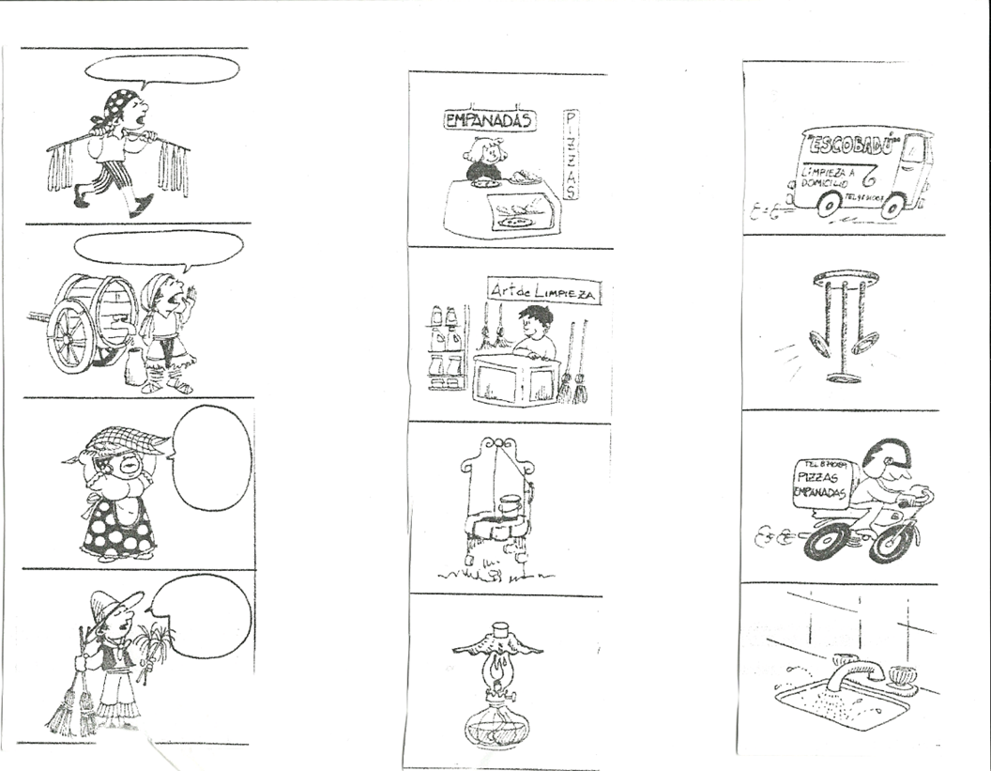

**CON MUCHA ATENCIÓN**

* COMPLETÁ EL CUADRO.

|  |  |  |  |  |  |  |  |  |  |
| --- | --- | --- | --- | --- | --- | --- | --- | --- | --- |
| 0 | 1 |  |  |  |  |  | 7 | 8 | 9 |
| 10 |  | 12 |  |  |  |  |  | 18 |  |
| 20 |  |  | 23 |  |  | 26 |  |  | 29 |
| 30 | 31 | 32 | 33 | 34 | 35 | 36 | 37 | 38 | 39 |
| 40 | 41 | 42 | 43 | 44 | 45 | 46 | 47 | 48 | 49 |
| 50 | 51 | 52 | 53 | 54 | 55 | 56 | 57 | 58 | 59 |
| 60 | 61 | 62 | 63 | 64 | 65 | 66 | 67 | 68 | 69 |
| 70 | 71 | 72 | 73 | 74 | 75 | 76 | 77 | 78 | 79 |
| 80 | 81 | 82 | 83 | 84 | 85 | 86 | 87 | 88 | 89 |
| 90 | 91 | 92 | 93 | 94 | 95 | 96 | 97 | 98 | 99 |

* CON AYUDA, COMPLETAR EL POSTERIOR (EL QUE SIGUE) PODÉS AYUDARTE CON LAS BANDA NUMÉRICA O EL CUADRO.

9 ____ 12 _____ 15 _____ 18 _____ 2 ____

* CON AYUDA, COMPLETAR EL ANTERIOR (EL QUE ESTÁ ANTES).

____ 11 _____ 20 _____ 13 _____ 8 _____ 17

* SALTANDO DE 1 EN 1. SI TE ANIMÁS LO HACÉS SOLITO, SI NO USÁ LA GRILLA.

10

* AHORA RETROCEDEMOS DE 1 EN 1. SI TE ANIMÁS LO HACÉS SOLITO, SI NO USÁ LA GRILLA.

20

**DÍA 4**

**VENDEDORES COLONIALES**

ESCRIBÍ LAS SÍLABAS EN ORDEN CORRECTO PARA SABER QUE NOMBRE RECIBÍAN ESTOS PERSONAJES COLONIALES.

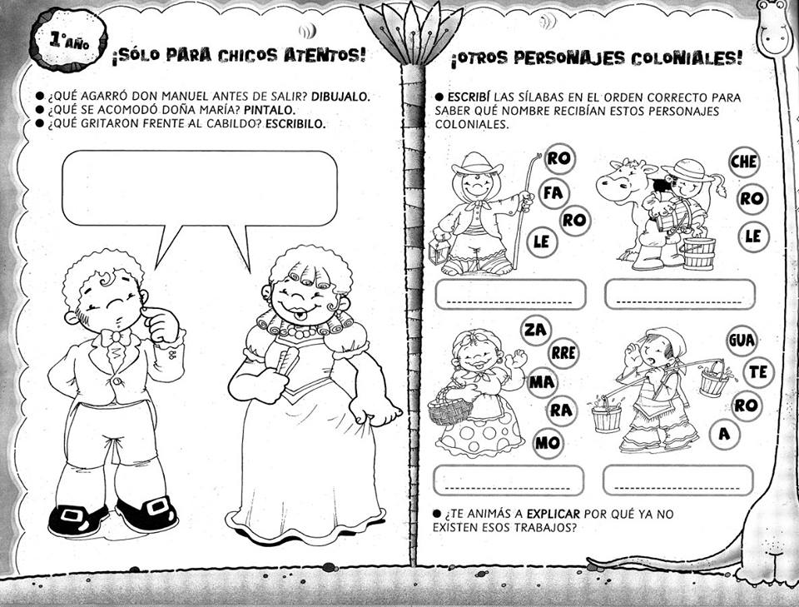

EN LA ÉPOCA COLONIAL LOS VENDEDORES USABAN MUCHAS RIMAS PARA ARMAR SUS VERSOS O PREGONES Y DECIRLO MUY FUERTE EN LAS CALLES PARA ATRAER A LOS COMPRADORES.

MIREMOS ESTE VIDEO: <https://www.youtube.com/watch?v=yRrHzT9ct7A>

* AHORA ARMÁ UN PREGÓN COMO SI TUVIERAS QUE VENDER ESTOS PRODUCTOS.

|  |  |  |
| --- | --- | --- |
| CARAMELOS | JABÓN | CHUPETÍN |

**PECES CON 10 ESCAMAS**

* DIBUJÁ LAS ESCAMAS QUE NECESITÉS PARA QUE EL PEZ TENGA 10.
* ESCRIBÍ EL NÚMERO SOBRE LA LÍNEA.

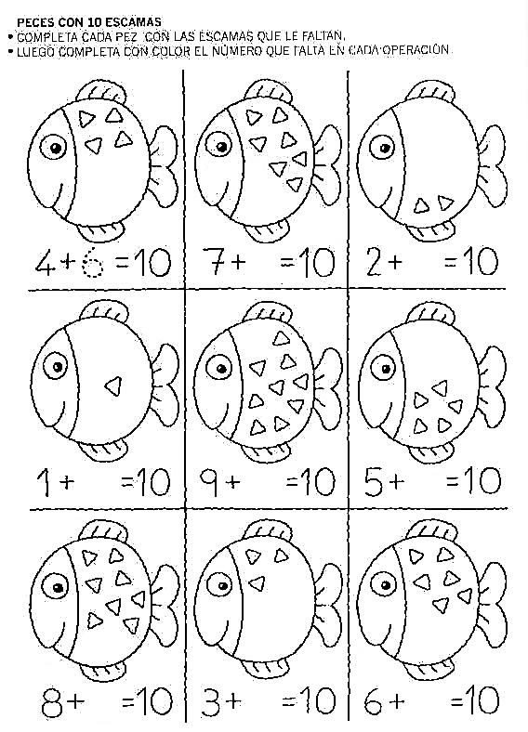

**DÍA 5**

**RECUERDAN QUE EN LAS ENTREGAS ANTERIORES HEMOS ESTADO TRABAJANDO CON ANIMALES COMO EL SAPITO GLO GLO, O LOS RATONES DEL CAMPO Y LA CIUDAD, HOY QUEREMOS PRESENTARLES A UNA VACA MUY ESPECIAL.**

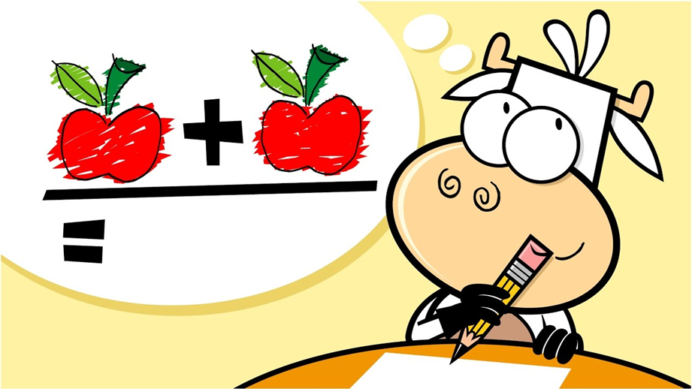

* ANTES DE COMENZAR LOS INVITAMOS A PENSAR Y ESCRIBIR EN FAMILIA…

¿CÓMO SE LLAMARÁ?

¿QUÉ LE GUSTARÁ HACER?

* LUEGO DE HABER PENSADO EN FAMILIA COMPARTIREMOS LA SIGUIENTE POESÍA Y TAMBIÉN LA CANCIÓN DE MARÍA ELENA WALSH.
* <https://youtu.be/a55_Knm_ctc>

|  |  |
| --- | --- |
| LA VACA ESTUDIOSA | |
| HABÍA UNA VEZ UNA VACA  EN LA QUEBRADA DE HUMAHUACA.  COMO ERA MUY VIEJA, MUY VIEJA,  ESTABA SORDA DE UNA OREJA.  Y A PESAR DE QUE YA ERA MUY ABUELA  UN DÍA QUISO IR A LA ESCUELA.  SE PUSO UNOS ZAPATOS ROJOS,  GUANTES DE TUL Y UN PAR DE ANTEOJOS.  LA VIÓ LA MAESTRA ASUSTADA  Y DIJO – ¡ESTÁS EQUIVOCADA!  Y LA VACA LE RESPONDIÓ  ¿POR QUÉ NO PUEDO ESTUDIAR YO?  LA VACA VESTIDA DE BLANCO  SE ACOMODÓ EN EL PRIMER BANCO  LOS CHICOS TIRÁBAMOS TIZA  Y NOS MORIAMOS DE RISA. | LA GENTE SE FUE MUY CURIOSA  A VER A LA VACA ESTUDIOSA.  LA GENTE LLEGABA EN CAMIONES  EN BICICLETAS Y AVIONES  Y COMO EL BOCHINCHE AUMENTABA  EN LA ESCUELA NADIE ESTUDIABA.  LA VACA DE PIE EN UN RINCÓN  RUMIABA SOLA LA LECCIÓN.  UN DÍA TODITOS LOS CHICOS  NOS CONVERTIMOS EN BURRITOS  Y EN ESE LUGAR DE HUMAHUACA  LA ÚNICA SABIA FUE LA VACA.  María Elena Walsh |

* LUEGO DE LEER O ESCUCHAR LA POESÍA SE CHARLARÁ EN TORNO A LOS SIGUIENTES INTERROGANTES.
* ¿QUIÉN ERA ESTUDIOSA? ¿ERA UNA VACA JÓVEN? ¿QUÉ LE DIJO A LA MAESTRA? ¿LOS NIÑOS AYUDABAN A LA VACA? ¿LA VACA DEJÓ DE ESTUDIAR?
* RECORDAMOS LA POESÍA O ESCUCHAMOS LA CANCIÓN Y ORDENAMOS LA SECUENCIA DE IMÁGENES.
* PINTALA MUY BONITA.

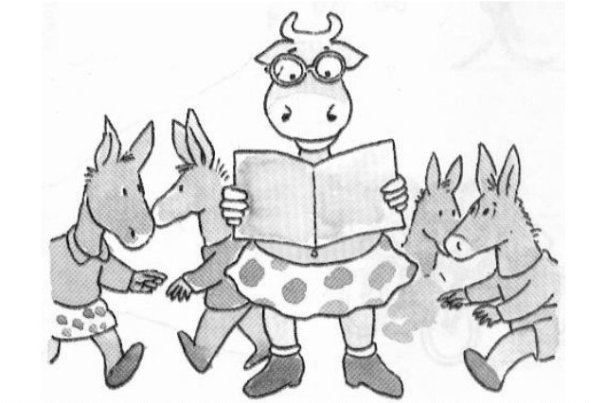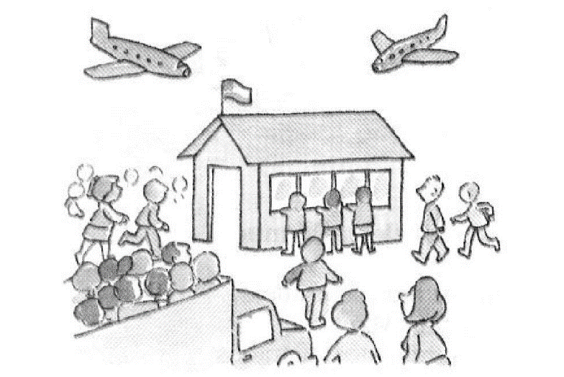

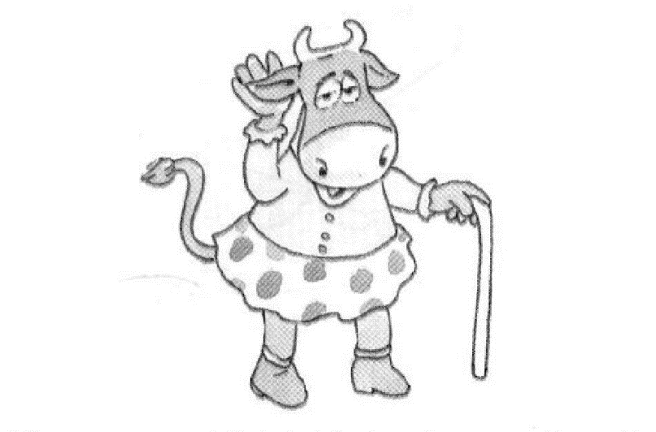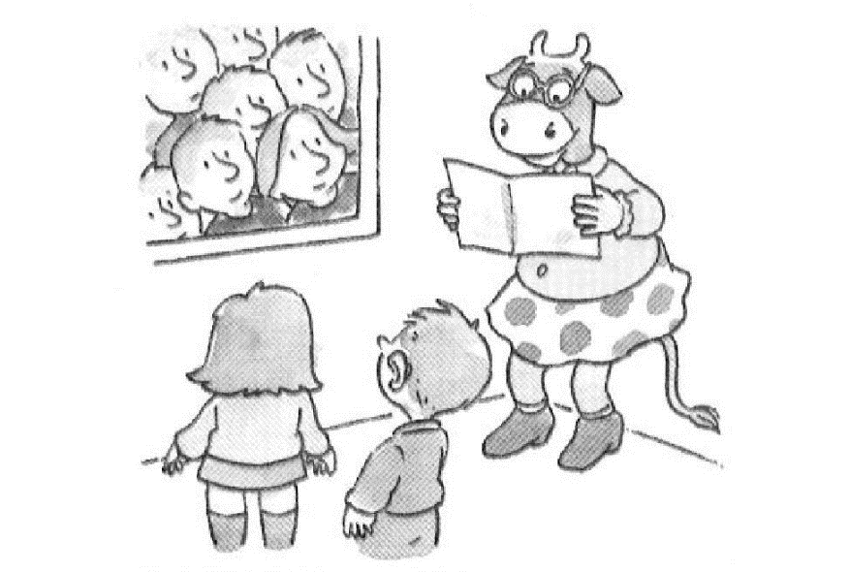

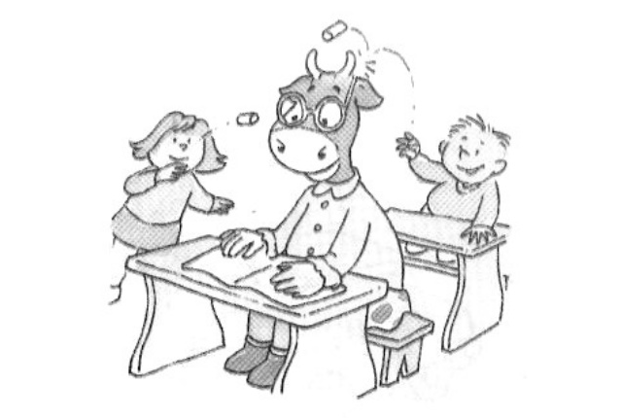

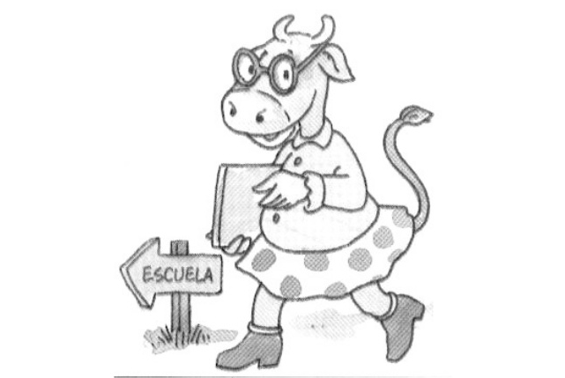

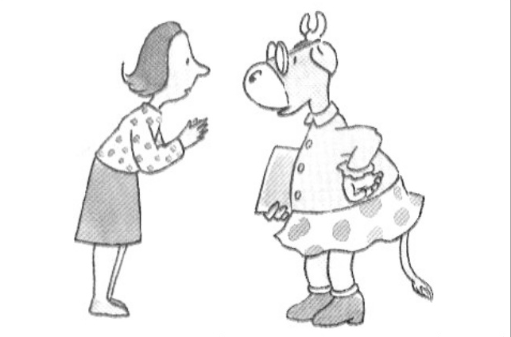

**DÍA Nº6**

**LOS SERES VIVOS**

RECORDAMOS LO QUE SABEMOS SOBRE LOS SERES VIVOS Y POR QUÉ SE DIFERENCIAN DE LOS SERES NO VIVOS O INERTES.

* UNÍ CON FLECHAS LAS CARACTERÍSTICAS DE LOS SERES VIVOS CON EL DIBUJO.

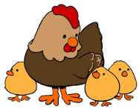

LOS SERES VIVOS.

* NACEN Y CRECEN
* SE ALIMENTAN
* SE REPRODUCE
* RESPIRAN
* REACCIONAN FRENTE A ESTÍMULOS
* MUEREN

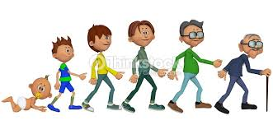

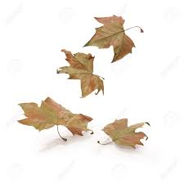



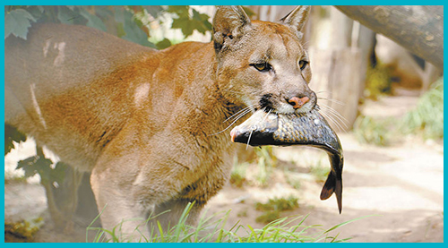



**A SUMAR CON ATENCIÓN.**

* CON AYUDA, RESOLVÉ ESTAS SUMAS, PODÉS USAR TU GRILLA.
* PRESTÁ MUCHA ATENCIÓN, PORQUE PRIMERO SUMÁS UNA CANTIDAD Y LUEGO SUMÁS 2 MÁS.

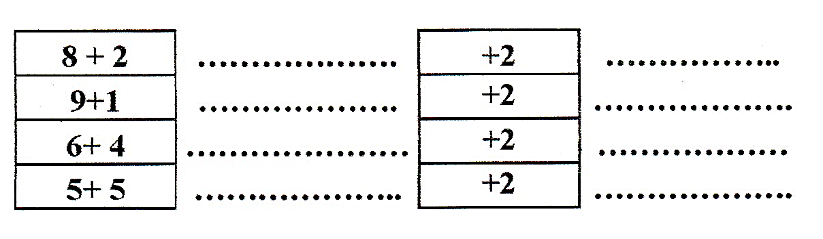

* CON AYUDA, RESOLVÉ PRESTANDO ATENCIÓN.

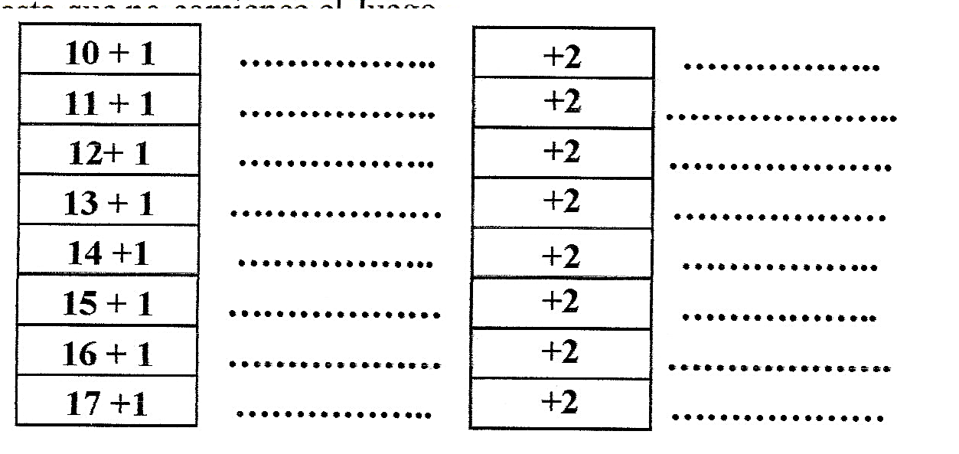

* CON AYUDA, ORDENÁ ESTOS NÚMEROS DE MENOR A MAYOR.

10 – 1- 3 -18- 15 – 6 – 7 – 19 – 2 – 7 – 14

* CON AYUDA, ESCRIBÍ LOS NOMBRES DE LOS NÚMEROS ANTERIORES.

**DÍA Nº7**

**25 DE MAYO**

VAMOS A VER QUÉ FUE LO QUE PASÓ EL 25 DE MAYO HACE MUCHOS AÑOS, PARA ESO LOS INVITO A MIRAR ESTE VIDEO DE “ZAMBA”

[**https://www.youtube.com/watch?v=U2Nv-hwnCDg**](https://www.youtube.com/watch?v=U2Nv-hwnCDg)

* COMPLETÁ LAS FRASES:

EL 25 DE MAYO LOS PATRIOTAS DECIDIERON SER ____________

YA NO DEPENDIAMOS MÁS DE _____________________________

* AHORA RECORTÁ Y PEGÁ EN ESTA ESCENA DEL 25 DE MAYO LOS PERSONAJES ELEMENTOS QUE PERTENECEN A ESA ÉPOCA.

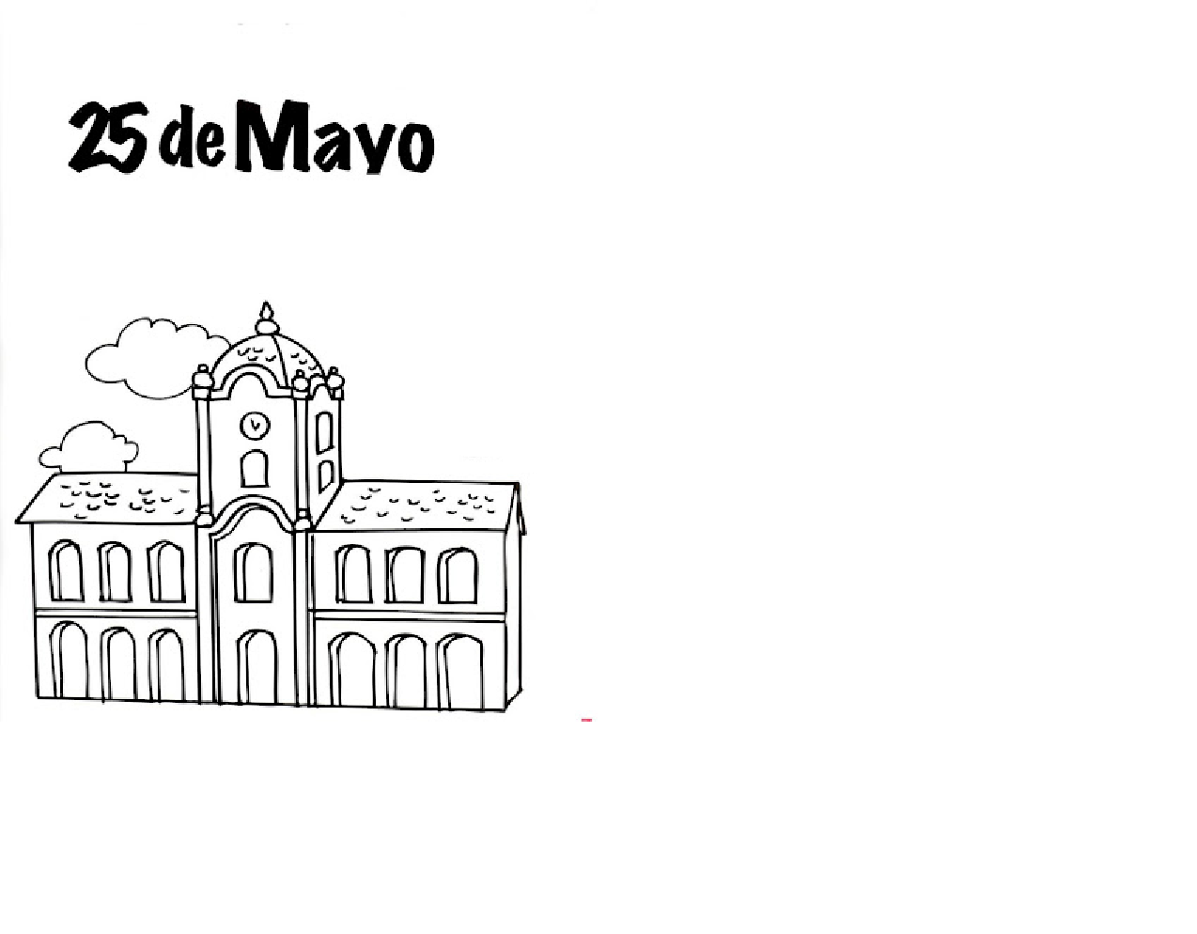

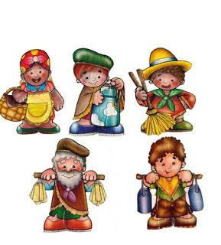 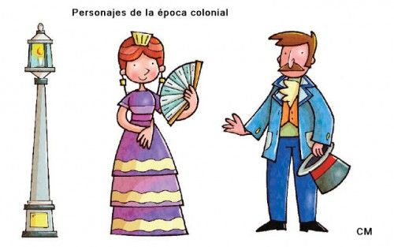

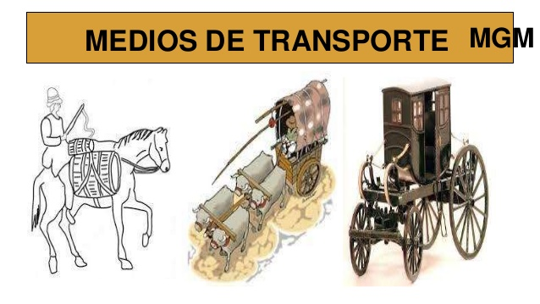

* CON AYUDA, HACÉ UNA LISTA DE LOS PERSONAJES Y OBJETOS QUE VES.
* CONVERSEN EN FAMILIA ANOTÁ Y DIBUJÁ CÓMO CELEBRAN EL 25 DE MAYO EN TU CASA.

DÍA N. º 8

**MUCHAS RIMAS EN LA CANCIÓN**

RETOMAMOS LA CANCIÓN DE “LA VACA ESTUDIOSA”.

* **COMPLETAMOS LAS FRASES…**

• LA VACA ESTUDIOSA.

• LA VACA ERA MUY______________

• ESTABA SORDA DE UNA _____________

• LA VACA QUERÍA IR A LA__________

• SE PUSO _________________ROJOS.

• SE SENTÓ EN EL PRIMER____________

• LOS CHICOS LE TIRABAN____________

• TODOS LOS CHICOS SE CONVIRTIERON EN________________

* **TRABAJAMOS CON LOS PRIMEROS VERSOS.**
* **ESCUCHAMOS O LEEMOS ATENTAMENTE.**
* **BUSCAMOS RIMAS LAS PINTAMOS CON COLOR COMO EN EL EJEMPLO.**

**HABÍA UNA VEZ UNA VACA**

EJEMPLO

**EN LA QUEBRADA DE HUMAHUACA.**

**COMO ERA MUY VIEJA, MUY VIEJA,**

**ESTABA SORDA DE UNA OREJA.**

**Y A PESAR DE QUE YA ERA MUY ABUELA**

**UN DÍA QUISO IR A LA ESCUELA.**

**SE PUSO UNOS ZAPATOS ROJOS,**

**GUANTES DE TUL Y UN PAR DE ANTEOJOS.**

**LA VIÓ LA MAESTRA ASUSTADA**

**Y DIJO – ¡ESTÁS EQUIVOCADA!**

**Y LA VACA LE RESPONDIÓ**

**¿POR QUÉ NO PUEDO ESTUDIAR YO?**

**LA VACA VESTIDA DE BLANCO**

**SE ACOMODÓ EN EL PRIMER BANCO**

**LOS CHICOS TIRÁBAMOS TIZA**

**Y NOS MORIAMOS DE RISA.**

* COMPLETAMOS CON LAS PALABRAS QUE RIMAN

EJEMPLO:

VACA / HUMAHUACA

VIEJA ________________

ABUELA________________

ROJOS___________________

ASUSTADA______________

BLANCO_________________

**DÍA 9**

**MURCIÉLAGOS NUMÉRICOS**

* DELINEAR LOS NÚMEROS DE LAS ALAS CON COLOR VIOLETA.
* ESCRIBIR EL NÚMERO QUE ESTÁ ENTRE LAS DOS ALAS DE CADA MUERCIÉLAGO. LUEGO, CON AYUDA LEER LOS TRES NÚMEROS EN VOZ ALTA.

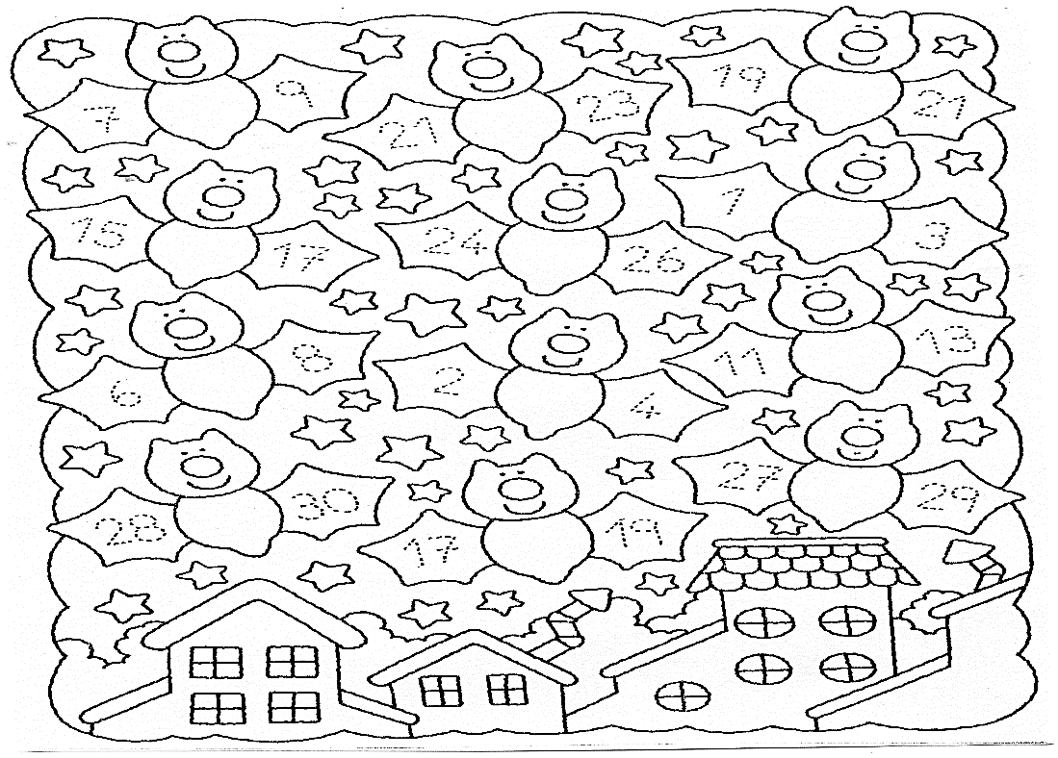

¿SE DIERON CUENTA QUE ENTRE LOS MURCIÉLAGOS HABÍAN ALGUNOS CON NÚMEROS MAYORES A 20?

* VAMOS A TRABAJAR CON LA BANDA NUMÉRICA

OBSERVAMOS BIEN LA BANDA:

* ¿CUÁL ES EL NÚEMRO ANTERIOR AL 10? ¿Y EL POSTERIOR?
* ¿CUÁL ES EL ANTERIOR AL 15? ¿Y EL POSTERIOR?
* SI LE SUMO 1 AL 10 ¿DÓNDE LLEGO?
* Y SI ESTOY EN EL 14 Y AVANZO 6 ¿A QUÉ NÚMERO LLEGAMOS?

|  |  |  |  |  |  |  |  |  |  |
| --- | --- | --- | --- | --- | --- | --- | --- | --- | --- |
| 0 | 1 | 2 | 3 | 4 | 5 | 6 | 7 | 8 | 9 |
| 10 | 11 | 12 | 13 | 14 | 15 | 16 | 17 | 18 | 19 |
| 20 |  |  |  |  |  |  |  |  |  |

ENTRE TODOS PENSAMOS… ESTE NÚMERO ES EL 20 Y SE ESCRIBE VEINTE.

VEINTE.

AHORA COMPLETAMOS LOS CÁLCULOS

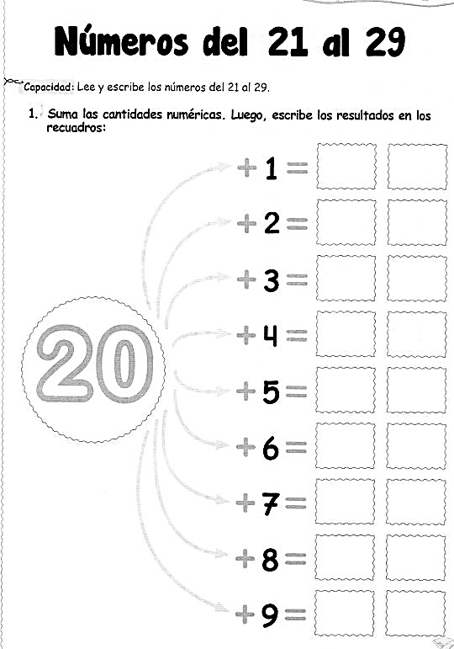

**MATERIAL ADJUNTO**

BANDA NUMÉRICA

RECORTAR Y PEGAR SIGUIENDO LUEGO DEL 9 (DICE PEGAR) LA IDEA ES QUE QUEDE UNA TIRA-BANDA.

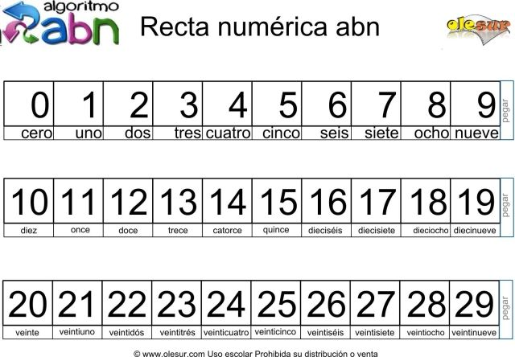





CARTONES PARA JUGAR EN FAMILA. (RECORTALOS Y JUGÁ MUCHAS VECES EN FAMILIA. SI TU HIJO O HIJA RECONOCE NÚMEROS MAYORES PODÉS BUSCAR CARTONES CON NUMRACIÓN MAYOR Y JUGAR, ES MUY DIVERTIDO PARA ELLOS.)

